Pápež František využíva počas návštevy Slovenska elektrické vozidlá ŠKODA ENYAQ iV

- ŠKODA AUTO Slovensko poskytla pápežovi Františkovi pri jeho návšteve Slovenska dve špeciálne upravené vozidlá ŠKODA ENYAQ iV
- Bezemisné elektrické modely dopĺňajú aj dve vozidlá ŠKODA KAROQ
- Hlava katolíckej cirkvi cestuje v rámci návštev vo vozidlách českej automobilky už po druhý raz

Bratislava 13. september 2021 – Pápežská delegácia na čele so Svätým Otcom Františkom bude počas návštevy Slovenska využívať na svoju prepravu dva elektromobily ŠKODA ENYAQ iV. Bezemisnú jazdu na čisto elektrickom SUV doplnia aj dve vozidlá ŠKODA KAROQ, ktoré pri príležitosti návštevy pápeža poskytla Apoštolskej nunciatúre na Slovensku spoločnosť ŠKODA AUTO Slovensko. Všetky autá prešli špeciálnou úpravou na základe špecifikácií požadovaných Vatikánom.

„Návšteva Svätého Otca v ktorejkoľvek krajine vo svete je mimoriadna udalosť a prináša so sebou nádej, ktorá je potrebná obzvlášť v týchto časoch. O to viac si ceníme, že nám Apoštolská nunciatúra na Slovensku prejavila dôveru a značka ŠKODA AUTO tak môže po návšteve Írska v roku 2018 opäť zabezpečovať prepravu pápeža Františka, tentoraz počas jeho pobytu na Slovensku. Pre účely mobility Svätého Otca sme pápežskej delegácii poskytli dva špeciálne upravené modely elektrického SUV ŠKODA ENYAQ iV. Bezemisnú a ekologickú jazdu na čisto elektrickom SUV doplnia aj dve vozidlá ŠKODA KAROQ,“ hovorí Jaroslav Hercog, riaditeľ spoločnosti ŠKODA AUTO Slovensko.

Všetky automobily spĺňajú tie najvyššie štandardy v oblasti bezpečnosti, pričom ŠKODA ENYAQ iV je podľa testov Euro NCAP jedným z najbezpečnejších vozidiel z hľadiska ochrany posádky vo svojej triede.

Vozidlá určené pre pápežskú delegáciu sú špeciálne upravené podľa požiadaviek Vatikánu. Aby návštevníci podujatí mohli na Svätého Otca lepšie vidieť, štandardne tónované zadné okná sú nahradené priehľadným sklom. Na predných blatníkoch na strane spolujazdca sú umiestnené chrómované držiaky, ktoré počas ciest nesú vatikánsku vlajku. Na krytoch vonkajších zrkadiel sa zas nachádza oficiálne logo pápežovej návštevy na Slovensku. Súčasťou požiadaviek Vatikánu bola tiež inštalácia dodatočného madla v interiéri vozidiel pre komfortnejšie vystupovanie. Všetky autá sú v čiernej metalíze a majú čierny interiér.

Hlava katolíckej cirkvi cestuje v špeciálne upravených vozidlách tradičného českého výrobcu už po druhý raz. Značka ŠKODA AUTO poskytla Svätej stolici štyri modely ŠKODA RAPID SPACEBACK počas dvojdňovej návštevy pápeža Františka v Írsku v rámci Svetového stretnutia rodín v roku 2018 v Dubline.

Pre ďalšie informácie, prosím, kontaktujte:
Zuzana Kubíková, PR manager ŠKODA AUTO Slovensko s.r.o.
M: +421 904 701 339
zuzana.kubikova2@skoda-auto.sk

 | /SkodaAutoSK |  | /SkodaAutoSK

Fotografie a video k téme:

Pápež František využíva pri svojej návšteve Slovenska elektrické vozidlá ŠKODA ENYAQ iV
Pápež František vystupuje z vozidla ŠKODA ENYAQ iV na privítací ceremoniál v Prezidentskom paláci v Bratislave.

Download Zdroj: TASR

Pápež František využíva počas svojej návštevy Slovenska elektrické vozidlá ŠKODA ENYAQ iV
Pápež František máva ľuďom pred stretnutím so slovenskými cirkevnými hodnostármi v Dóme svätého Martina v Bratislave.

Download Zdroj: Nový Čas / Jozef Forro

Pápež František využíva pri svojej návšteve Slovenska elektrické vozidlá ŠKODA ENYAQ iV
ŠKODA AUTO poskytla pápežovi Františkovi počas jeho návštevy Slovenska dve špeciálne upravené vozidlá ŠKODA ENYAQ iV a dve vozidlá ŠKODA KAROQ.
Download Zdroj: ŠKODA AUTO

Pápež František využíva počas svojej návštevy Slovenska elektrické vozidlá ŠKODA ENYAQ iV
Svätý Otec v upravenom vozidle ŠKODA ENYAQ iV zdraví obyvateľov mesta pri príchode do Prezidentského paláca.

Download Zdroj: SITA

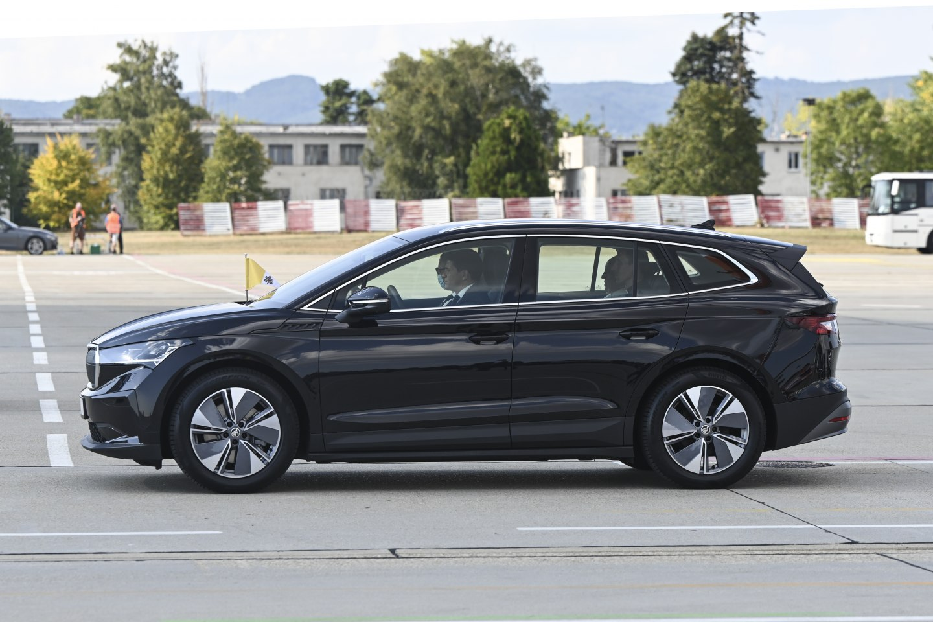 | Pápež František využíva počas svojej návštevy Slovenska elektrické vozidlá ŠKODA ENYAQ iV  Svätý Otec v upravenom vozidle ŠKODA ENYAQ iV po prílete na bratislavské letisko.  Download Zdroj: TASR
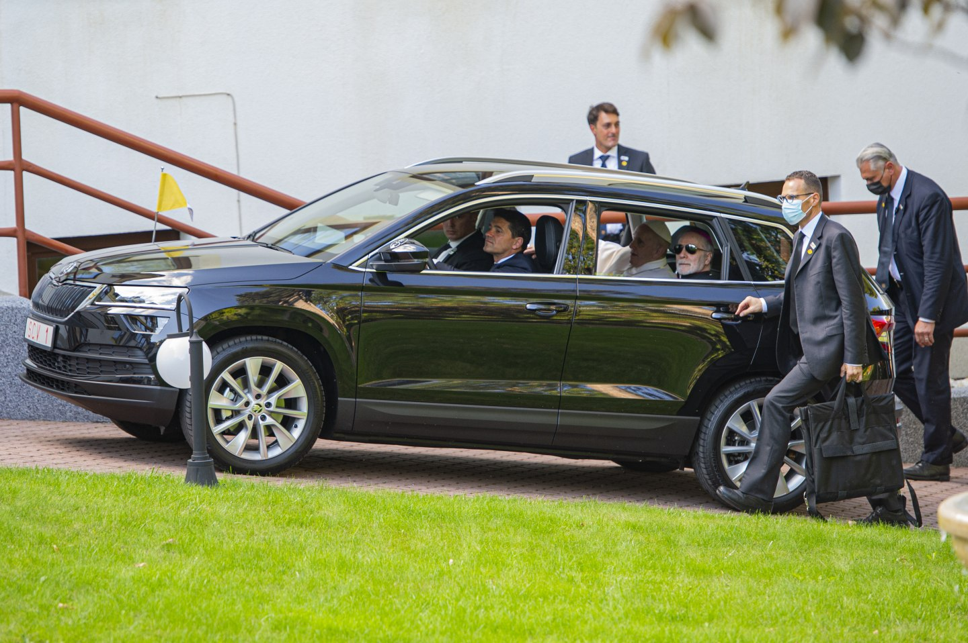 | Pápež František využíva počas svojej návštevy Slovenska elektrické vozidlá ŠKODA ENYAQ iV  ŠKODA AUTO poskytla pápežovi Františkovi počas jeho návštevy Slovenska dve špeciálne upravené vozidlá ŠKODA ENYAQ iV a dve vozidlá ŠKODA KAROQ (na fotke).  Download Zdroj: TASR
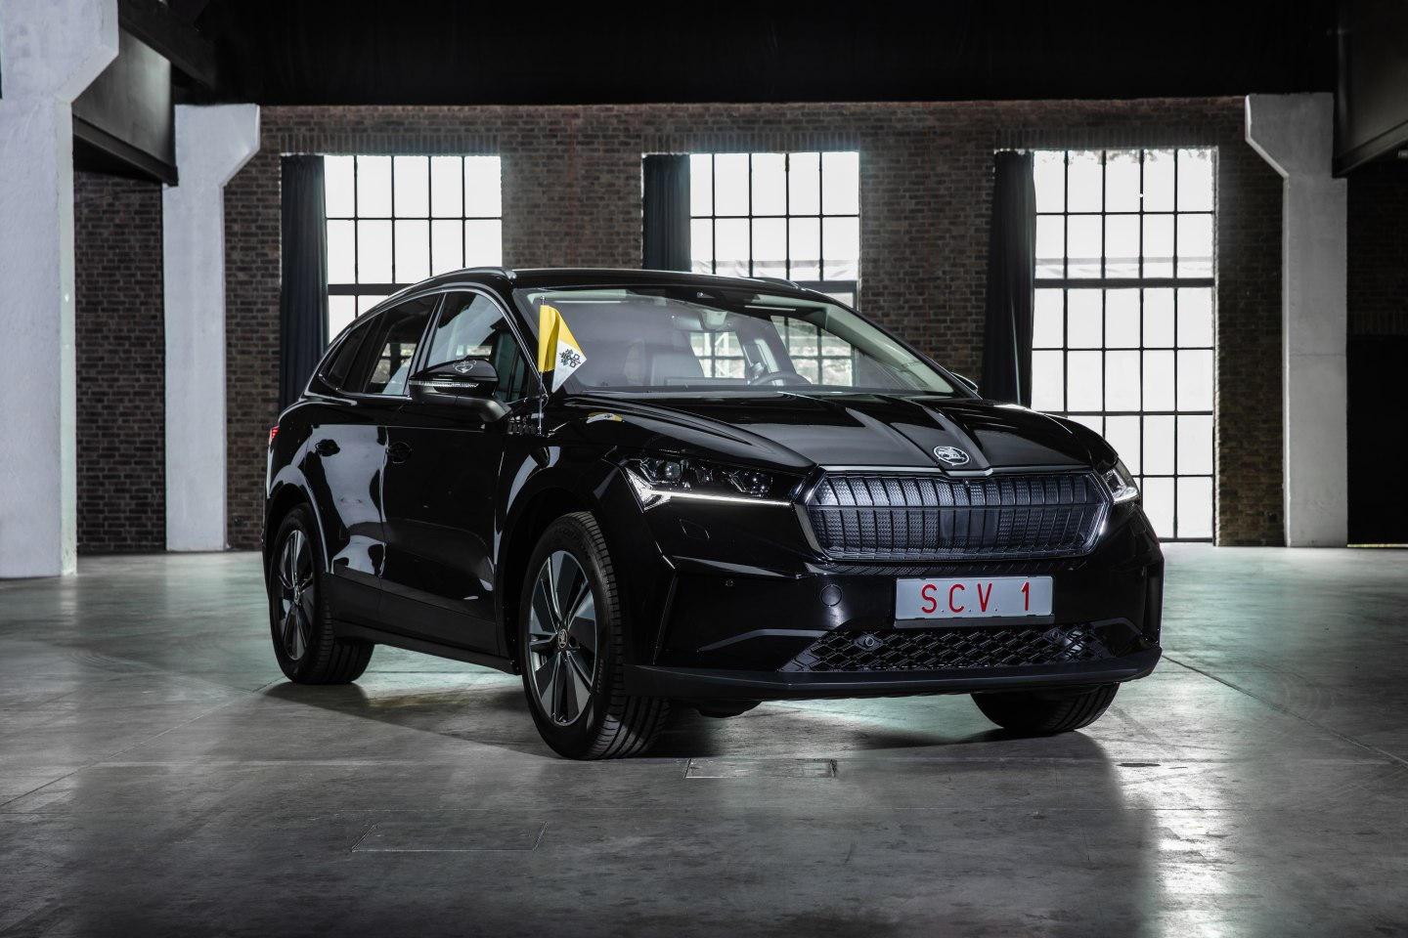 | Pápež František využíva počas svojej návštevy Slovenska elektrické vozidlá ŠKODA ENYAQ iV  ŠKODA ENYAQ iV je podľa testov Euro NCAP jedným z najbezpečnejších vozidiel z hľadiska ochrany posádky vo svojej triede.  Download Zdroj: ŠKODA AUTO

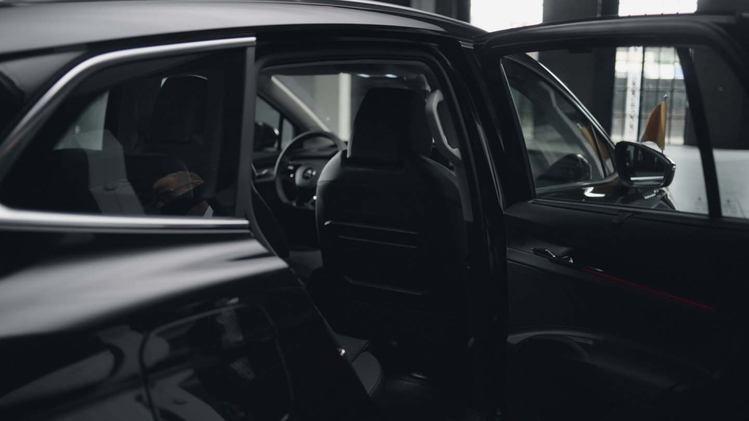 | Pápež František využíva pri svojej návšteve Slovenska elektrické vozidlá ŠKODA ENYAQ iV  Súčasťou požiadaviek Vatikánu bola tiež inštalácia madla v interiéri pre komfortnejšie vystupovanie z vozidla. Štandardne tónované zadné okná sú nahradené priehľadným sklom.  Download Zdroj: ŠKODA AUTO
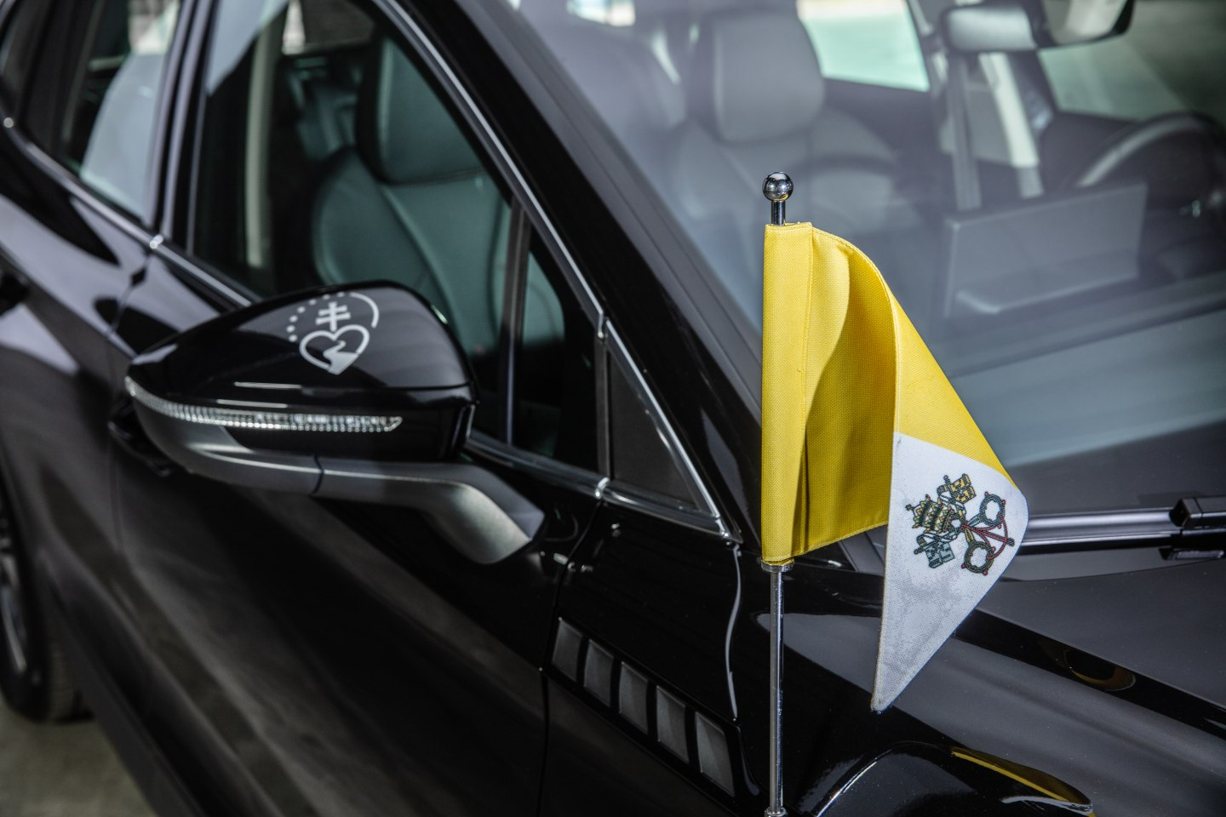 | Pápež František využíva pri svojej návšteve Slovenska elektrické vozidlá ŠKODA ENYAQ iV  Na predných blatníkoch na strane spolujazdca sú umiestnené chrómované držiaky, ktoré nesú vatikánsku vlajku. Na krytoch vonkajších zrkadiel sa zasa nachádza oficiálne logo pápežovej návštevy.  Download Zdroj: ŠKODA AUTO
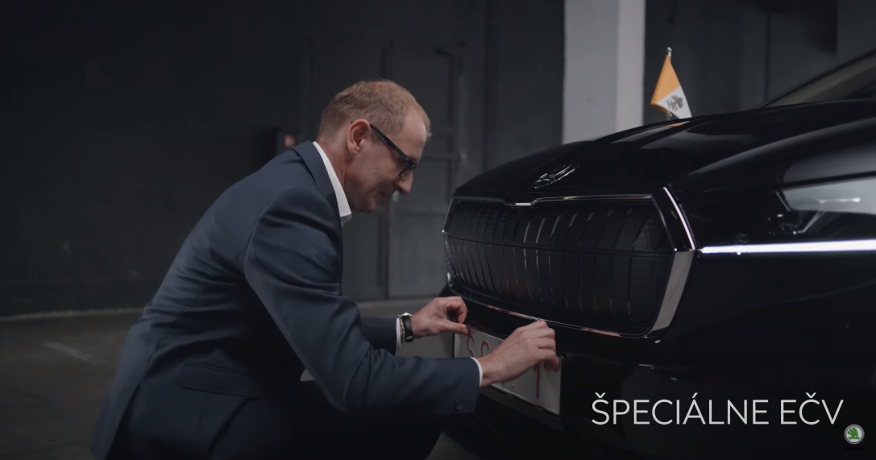 | VIDEO: Pápež František využíva pri svojej návšteve Slovenska elektrické vozidlá ŠKODA ENYAQ iV  Link na video Zdroj: ŠKODA AUTO

ŠKODA AUTO
- sa v rámci programu “NEXT LEVEL ŠKODA” zameriava na tri priority: rozšírenie modelového portfólia smerom k vstupným segmentom, pôsobeniu na nových trhoch pre ďalší rast vo veľkoobjemovom segmente a konkrétne pokroky v oblasti ekológie a diverzity.
- v súčasnosti ponúka zákazníkom 10 modelových radov osobných automobilov: CITIGOe iV, FABIA, RAPID, SCALA, OCTAVIA, SUPERB, KAMIQ, KAROQ, KODIAQ a ENYAQ iV,
- v roku 2020 dodala zákazníkom celosvetovo viac než jeden milión vozidiel.
- Je už 30 rokov súčasťou koncernu Volkswagen, jedného z globálne najúspešnejších automobilových výrobcov. ŠKODA AUTO v koncernovom zväzku samostatne vyrába a vyvíja popri vozidlách tiež komponenty ako motory a prevodovky.
- Prevádzkuje tri výrobné závody v Českej republike; vyrába v Číne, Rusku, na Slovensku a v Indii, väčšinou prostredníctvom koncernových partnerstiev, ďalej tiež na Ukrajine v spolupráci s lokálnom partnerom.
- Zamestnáva celosvetovo zhruba 42 tisíc pracovníkov a je aktívna na viac než 100 trhoch.

